**O D P A D – elektronické podání**

Vytvoření XML souboru:

V nabídce „Daňová přiznání od 1.1.2011“ pro zpracování daňové uzávěrky, kliknout na ikonu dvou počítačů. Rozevře se „Uživatelská komunikace“, kde, pokud není přiřazeno, je potřeba přiřadit komunikační formuláře DIST000039 a DIST000040.

Postavíte se na příslušný formulář a kliknete na tlačítko „Komunikace“. Objeví se tabulka se seznamem zpracovaných období. Posunete se na období, za které potřebujete soubor odeslat a zadáte CTRL+levé tlačítko myši. V levém sloupci se objeví šipka a kliknete na tlačítko „zpracuj podklad“. Dojde k vytvoření xml souboru a program nabídne tabulku pro výběr cesty pro uložení vygenerovaného souboru. Soubor si uložíte do Vámi zvoleného adresáře.

Pak můžete tento soubor načít na „Daňový portál“ na mfcr.cz.

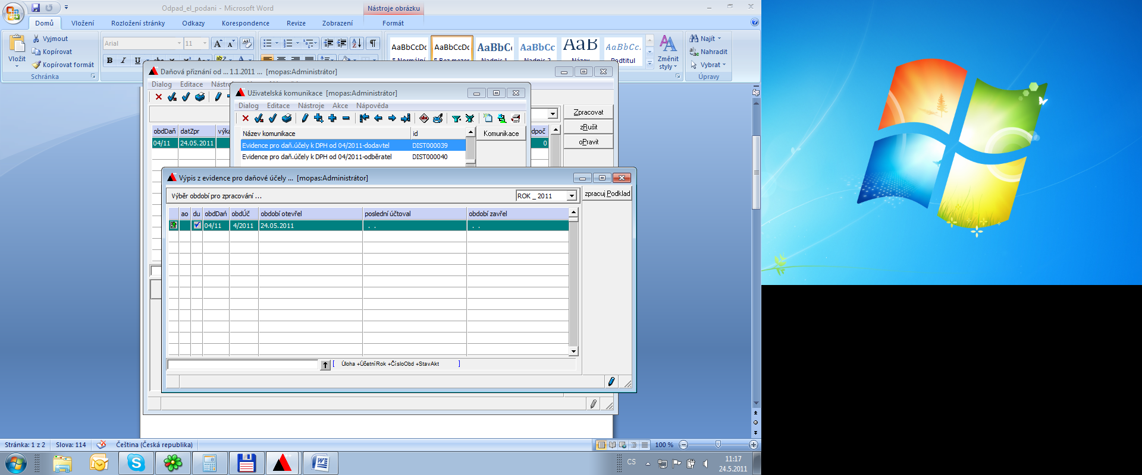

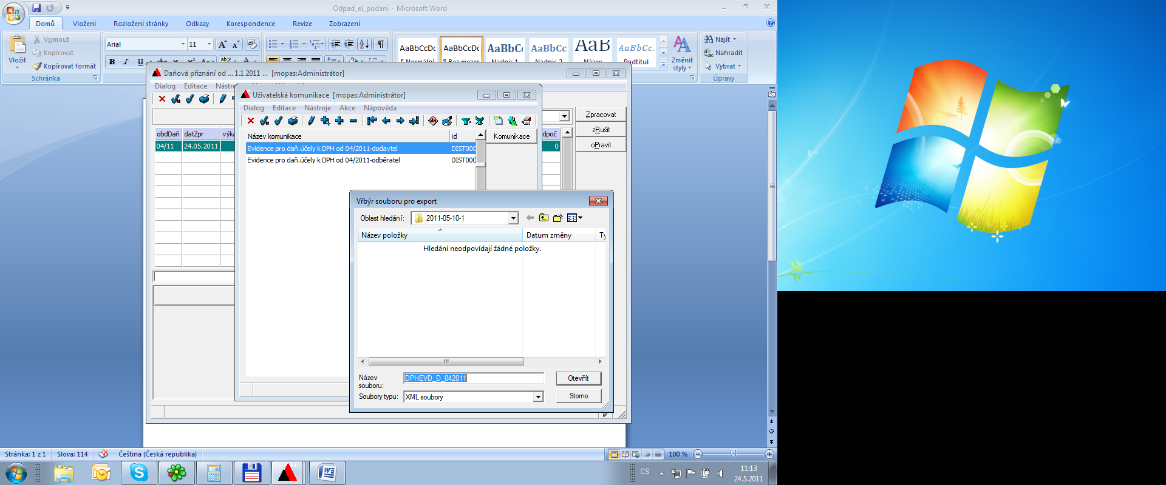

Tisk:

V nabídce „Daňová přiznání od 1.1.2011“ si můžete vytisknout „Výpis z evidence pro daňové účely“.

Kliknete na ikonu tiskárny, zvolíte příslušnou sestavu a kliknete na „Náhled“. Zobrazí se tabulka pro výběr období. Období si označíte kombinací CTRL+levé tlačítko myši a kliknete na tlačítko „zpracuj podklad“. Tím dojde k vygenerování tiskové podoby.

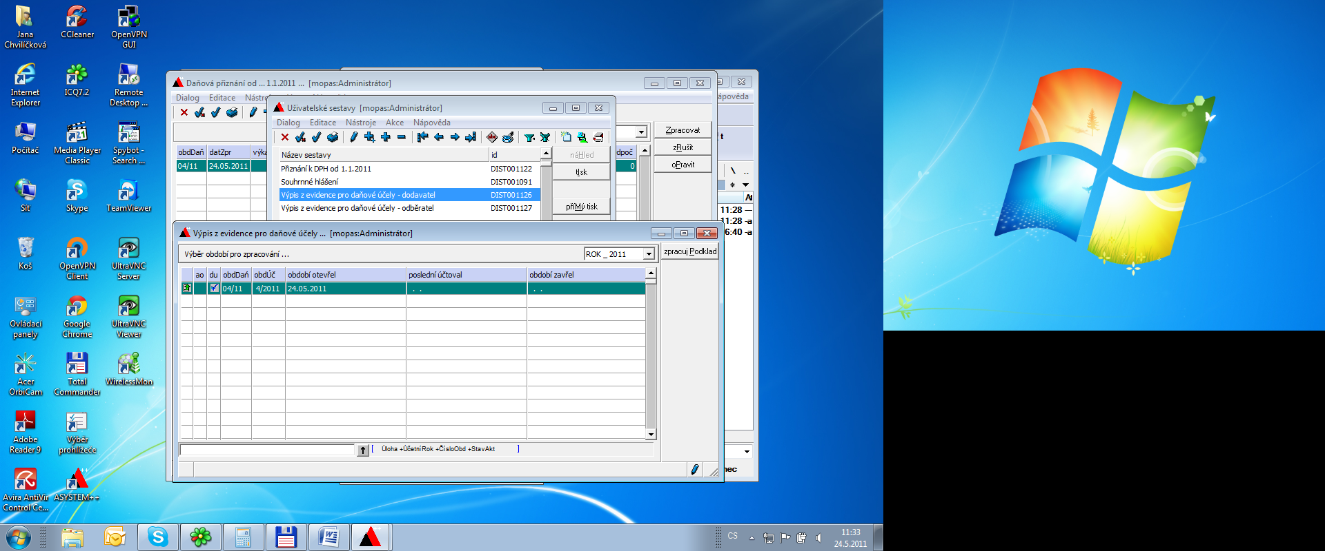

UPOZORNĚNÍ:

Pokud jste příjemce odpadu, pak je potřeba odpad přijmout na sklad, na skladovou položku, u níž je zadáno, že se jedná o odpad. Položka musí mít zadáno i číslo kódu (viz. Dokument „Finance_PDP“). Na hlavičce příjemky je pak nutné zadat číslo faktury (interní číslo).

Při zpracování výpisu program vyhledá příslušné položky a za jednotlivé kódy a dodavatele vysumuje do výpisu.

POZOR! Zpracování do xml souboru na straně odběratele je časově delší z důvodu prohledávání skladových položek a příjemek.